Ta del av Spendrups breda vintersortiment med både älskade klassiker och spännande nyheter
Med julen runt hörnet är det dags att förbereda för säsongens traditioner. För många svenskar är julölen en självklar del av firandet. I år presenterar Spendrups ett mångsidigt vintersortiment med både älskade klassiker som Mariestads Julebrygd och spännande nyheter som till exempel Mariestads Vinterale – perfekt till vinterns alla högtider.

Årets vintersortiment inkluderar flera självklara favoriter som Mariestads Julebrygd, Melleruds Prima Julöl, Wisby Jul, Winter Bulldog och den kraftfulla Wisby Eisbock 9,0%. En spännande nyhet för i år är Mariestads Vinterale, en mörk ale som har en fyllig maltkropp med brända och rostade inslag som passar till saltare och fetare rätter som julmat, kötträtter av nöt, fläsk eller vilt men också lagrad hårdost.

För den som föredrar alkoholfria alternativ finns Nygårda; en klassisk julmust som i år även kommer i en exklusiv tappning Nygårda Romlagrad Julmust, för den som vill ha en djupare smakdimension. Sedan tidigare finns den även i smakvarianterna Nygårda Lagrad Julmust, Nygårda Humlad Julmust och Nygårda Ekfatslagrad Julmust. Dessutom finns som alltid klassikerna Mariestads Alkoholfria Julebrygd, Melleruds Alkoholfria Julöl och Wisby Jul Alkoholfri.

— Vårt breda vintersortiment innehåller något för alla oavsett om man söker något lätt och uppfriskande eller en öl med fyllig sötma eller djup beska. Vårt mål är att alla runt julbordet ska kunna hitta ett julöl eller en alternativ dryck som passar just deras personliga smak säger Richard Bengtsson, chefsbryggmästare på Spendrups.

Spendrups smakguide hjälper till att matcha ditt julöl med rätt tillfälle och rätt smakupplevelse, vilket gör det ännu lättare att hitta rätt kombination – den lyfter fram varje öls unika profil genom att positionera dem på en skala; från lätthet till fyllighet, samt från sötma till beska. Oavsett om du vill komplettera julbordets rika smaker med en klassisk Mariestads Julebrygd eller om du hellre siktar på en friskare start på julölsresan med Melleruds Prima Julöl, finns det en perfekt matchning för alla.
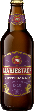
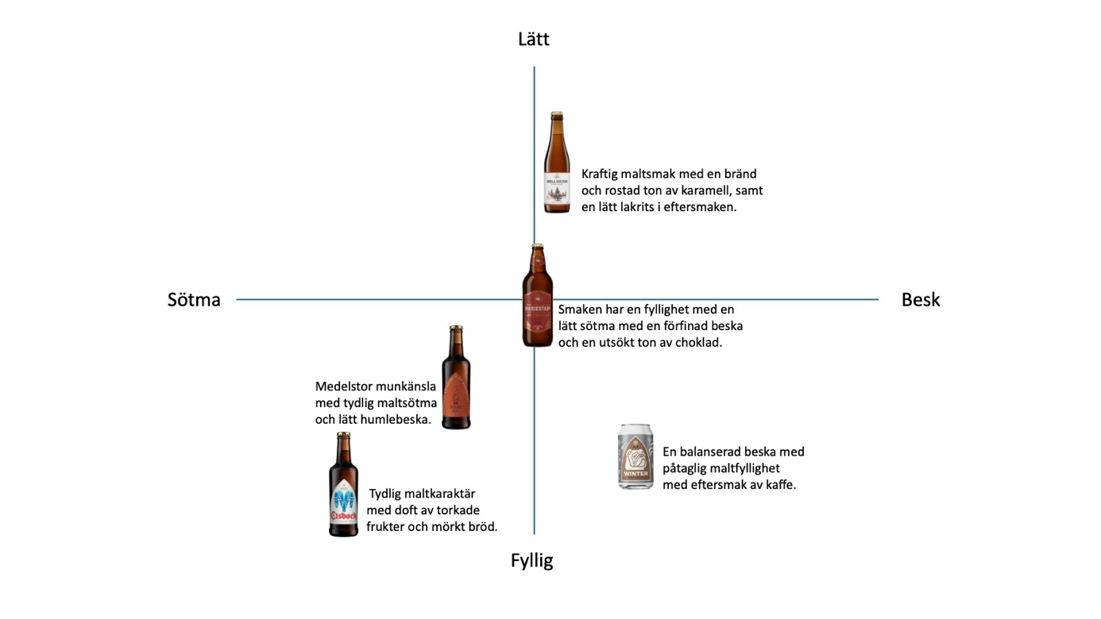
Medelstor munkänsla med tydlig maltsötma och lätt humlebeska.
Fyllig maltkropp med brända och rostade inslag som passar till saltare och fetare rätter som julmat,

Vintersortiment 2025

Mariestads Julebrygd 5,8% | Mariestads Julebrygd 3,5% | Mariestads Alkoholfria Julebrygd

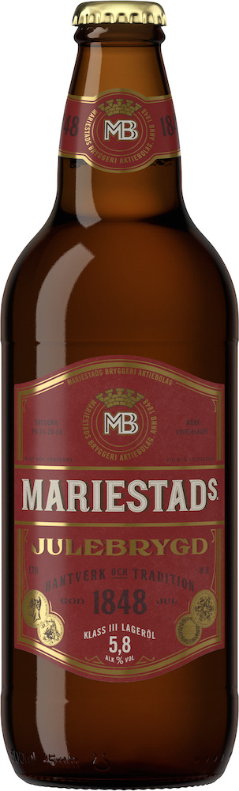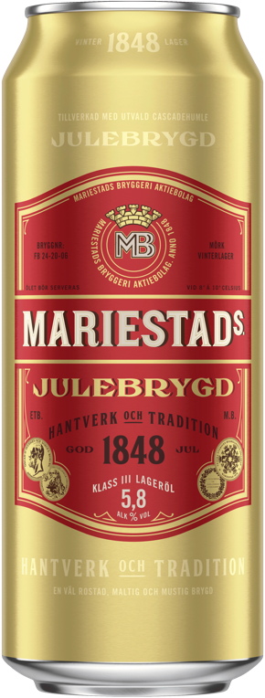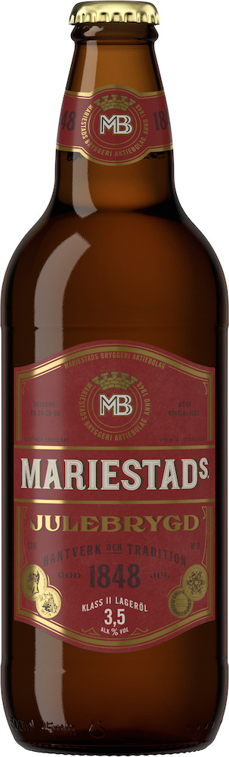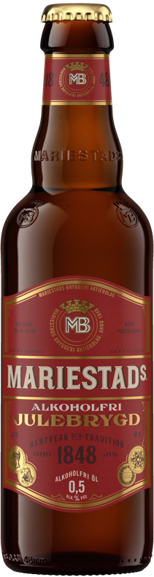

Typ: Mörk lager
Producent: Spendrups Bryggeri
Ursprung: Sverige
Alkoholhalt: 5,8% | 5,8% | 3,5% | 0,5%

Inköpsställe: Systembolaget/Dagligvaruhandeln
Artikelnummer: 5,8% 11338 | 5,8% brk 1133812 | 3,5% dagligvaruhandeln | 0,5% 11935
Pris: 5,8% 19:50 kr | 5,8% brk 19:50 kr | 3,5% 16:95 kr i dagligvaruhandeln | 0,5% 15:90 kr

Mariestads Julebrygd är ett djupt bärnstensfärgat öl där fem noggrant utvalda maltsorter tillsammans skapar fyllighet och djup. Extra stor vikt har lagts vid humlearomen. Sammantaget är det här en elegant julebrygd med förfinad beska och en utsökt blommig doft med inslag av citrus som lustfyllt gifter sig med laxen på julbordet.

Doft: Härlig blommig doft med inslag av citrus.

Smak: Smaken har en fyllighet med en lätt sötma med en förfinad beska och en utsökt ton av choklad. Extra stor vikt har lagts vid humlearomen, brygden har humlats med Amarillo- och Cascadehumle.

Mariestads Vinterale 5,5%

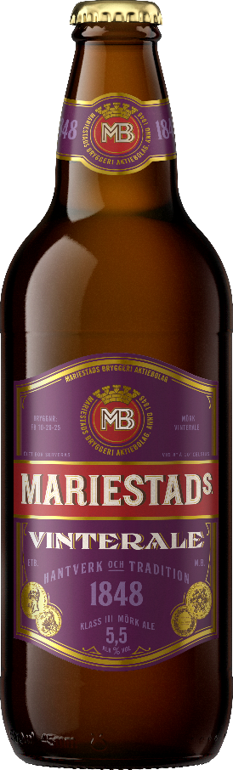

Typ: Mörk ale
Producent: Spendrups Bryggeri
Ursprung: Sverige
Alkoholhalt: 5,5%

Inköpsställe: Systembolaget
Artikelnummer: 13311
Pris: 19:90 kr

Mariestads Vinterale 5,5% är en mörk ale som har en fyllig maltkropp med brända och rostade inslag. En markerad beska balanseras av sötma från ljus karamellmalt. Humlegivan ger en blommig arom och doft med härlig fruktighet och toner av grapefrukt.

Mariestads Vinterale passar till saltare och fetare rätter som julmat, burgare, kötträtter av nöt, fläsk eller vilt men också lagrad hårdost.
Doft: Tydliga malttoner i kombination med blommig humlearom.

Smak: Fylligt maltig med fruktig humlearom, balanserad med markerad beska och sötma från
ljus karamellmalt.

Melleruds Prima Julöl 5% | Melleruds Prima Julöl 0,5%

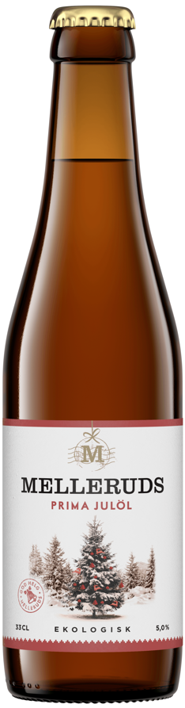

Typ: Mörk Lager
Producent: Spendrups Bryggeri
Ursprung: Sverige
Alkoholhalt: 5 % | 0,5%

Inköpsställe: Dagligvaruhandeln/Systembolaget
Artikelnummer: Flaska 5% 11409
Pris: Flaska 17:90 kr | Flaska alkoholfri 12:95 kr i dagligvaruhandeln

Melleruds Prima Julöl är en ekologisk, mörk lager som förbinder tradition med ett genuint hantverkskunnande. Maltmixen är väl avvägd mellan Pilsner- och Münchnermalt vilket ger en fyllighet och kropp i ölet. Den sena humlegivan höjer upp och ger brygden en kryddig humleton med inslag av härlig grapefrukt.
Doft: Utsökt rostad karamelldoft med en kryddig och balanserad humlearom.

Smak: Kraftig maltsmak med en bränd och rostad ton av karamell samt en lätt lakrits i eftersmaken.

Wisby Jul 6% | Wisby Jul Alkoholfri 0,5%
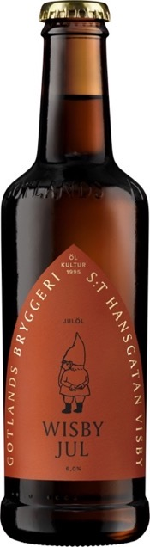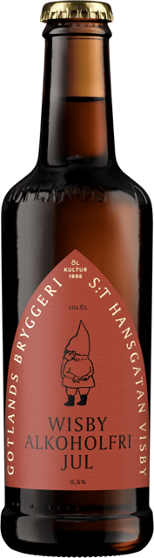

Typ: Mörk lager
Producent: Gotlands Bryggeri
Ursprung: Sverige
Alkoholhalt: 6% | 0,5%
Inköpsställe: Systembolaget/Dagligvaruhandeln
Artikelnummer: 6,0% 1131103 | 0,5% 196603 | 0,5% dagligvaruhandeln
Pris: 6,0% 21:90 kr | 0,5% 17:90 kr | 17:90 i dagligvaruhandeln

Wisby Jul är en klassisk julöl som har bryggts sedan 1997. De valda maltsorterna som ger den unika smaken är björkvedsrökt wienermalt från Finland samt karamellmalt från Bamberg.
Tillsammans med den amerikanska humlesorten Amarillo skänker brygden alla julfirare en alltid lika välkommen smakupplevelse.
Receptet är alltid detsamma, men årets skörd och rökning av malten varierar från år till annan.
Doft:
En tydlig rostad maltkaraktär med en lätt rökig ton, pumpernickel, kryddor och inslag av grapefrukt.

Smak:
Medelstor, fyllig karaktär med tydlig maltsötma och balanserande humlebeska, samt fina rökiga toner som avslutar tillsammans med en lätt fruktig karaktär och lång eftersmak.

Winter Bulldog 6,2%

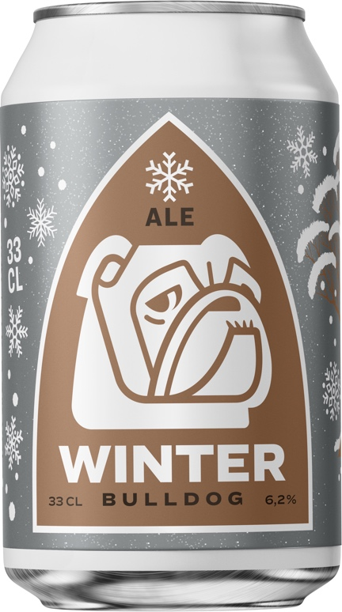

Typ: Ale
Producent: Gotlands Bryggeri
Ursprung: Sverige
Alkoholhalt: 6,2%

Inköpsställe: Systembolaget
Artikelnummer: 1317415
Pris: 19:90 kr

Njut av mötet mellan den mörkrostade karaktären från en Brown Ale som gör denna brygd till en riktig Winter Warmer. För att maximera upplevelsen har humlesorterna Nelson Sauvin från Nya Zeeland och Galaxy från Australien adderats. Det fina med Winter Bulldog är kombinationen av apelsinmarmeladtonerna från humlen och knäckigheten från malten. Det är mumma till julbordets alla kraftiga och mustiga smaker!
Winter Bulldog har tidigare funnits på flaska men säljs from julen 2024 på burk.

Doft: En humlefruktig doft med inslag av apelsinmarmelad och knäck.

Smak: En balanserad beska med påtaglig maltfyllighet och eftersmak av kaffe och citrusfrukter.

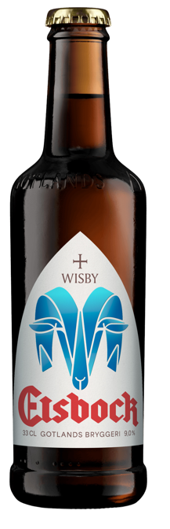
Wisby Eisbock 9,0%

Typ: Eisbock
Producent: Gotlands Bryggeri
Ursprung: Sverige
Alkoholhalt: 9.0%

Inköpsställe: Systembolaget
Artikelnummer: 3109603
Pris: 38:90 kr

Vi är stolta att presentera Sveriges första Eisbock som länge varit en dröm att få brygga och nu är den äntligen här. Till skillnad från en vanlig Bocköl har brygden tillåtits frysa i lagertanken, då vattnet i ölet bildar iskristaller och vars metod omnämns som frys-destillering. Det ger en mer koncentrerad brygd som lyfter maltfylligheten och betonar maltsötman. Ölet har lagrats i hela tre månader, vilket ger en komplex maltkaraktär som påminner om kolaknäck och tillsammans med aromer av torkade frukter ger en värmande lång eftersmak.

Doft: Stor maltkaraktäristisk doft av kolaknäck, kryddig Gotlandslimpa och dofter av torkade frukter.

Smak: En bombastisk maltfyllighet med balanserad humlebeska som bryter av den tydliga maltsötman, vilket ackompanjeras av en värmande lång eftersmak av kolaknäck, pomerans och nejlika.

Nygårda Lagrad Julmust Romfat

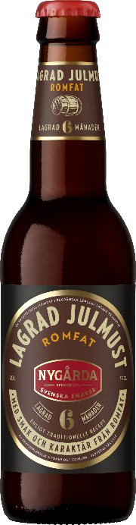

Typ: Julmust
Producent: Spendrups Bryggeri
Ursprung: Sverige
Alkoholhalt: 0,0%

Inköpsställe: Dagligvaruhandeln
Artikelnummer: 1002911
Rek. pris: 14:90 kr

Nygårda Jumust Romfatslagrad är en must med det lilla exra. Musten är lagrad på romfat av ek i 6 mån vilket ger en rund och fyllig smak.
Doft: Julmust

Smak: Halvsöt, nyanserad, kryddig smak med inslag av fat, torkad frukt, ingefära, kavring, choklad och arrak.

Nygårda Julmust Humle

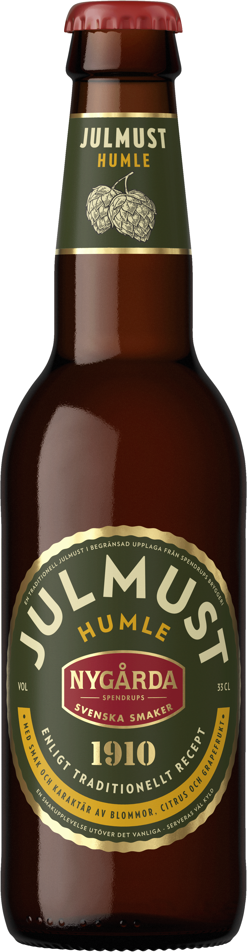

Typ: Julmust
Producent: Spendrups Bryggeri
Ursprung: Sverige
Alkoholhalt: 0,0%

Inköpsställe: Dagligvaruhandeln
Artikelnummer: 1315011
Rek. pris: 14:90 kr

Nygårda Julmust med Humle är ett vuxnare alternativ till den traditionella julmusten. Perfekt för att njuta kall vid julbordet eller som sällskapsdryck framför elden.
Doft: Julmust

Smak: Söt, blommig, inslag av citrus

Nygårda Lagrad Julmust Ekfat

Typ: Julmust
Producent: Spendrups Bryggeri
Ursprung: Sverige
Alkoholhalt: 0,0%

Inköpsställe: Dagligvaruhandeln
Artikelnummer: 1333211
Rek. pris: 14:90 kr

Ett vuxnare mustalternativ som lagras på ekfat i sex månader för att ge en smakupplevelse utöver det vanliga.
Doft: Julmust

Smak: Halvsöt balanserad sötma rund och len med inslag av rökta ekfat.

Nygårda Lagrad Julmust – Bourbonfat
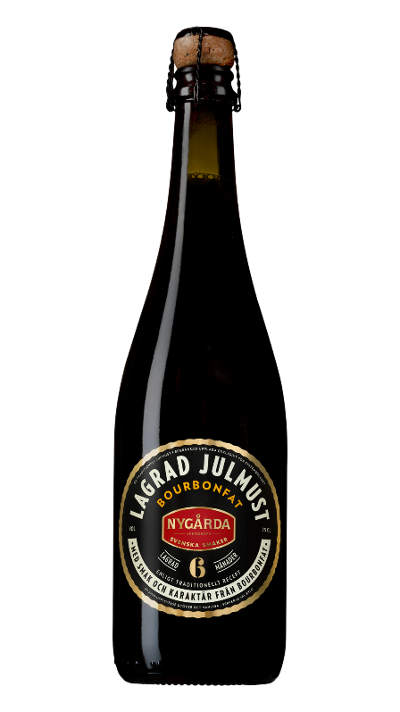

Typ: Julmust
Producent: Spendrups Bryggeri
Ursprung: Sverige
Alkoholhalt: 0,0%

Inköpsställe: Systembolaget
Artikelnr: 2375314
Rek. pris: 43 kr
Nygårda Julmust – lagrad på bourbonfat av ek i 6 månader.
Doft: Julmust

Smak: Nyanserad, kryddig, söt smak med inslag av fat, torkad frukt, choklad, ingefära, russin, mörkt bröd och vanilj.

Nygårda Julmust Original | Nygårda Julmust Sockerfri

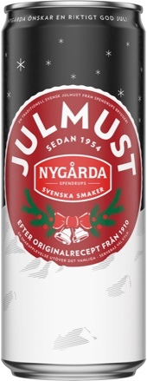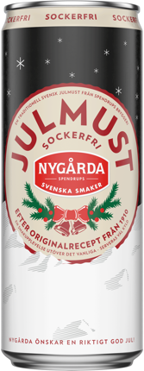

Typ: Julmust
Producent: Spendrups Bryggeri
Ursprung: Sverige
Alkoholhalt: 0,0%

Inköpsställe: Dagligvaruhandeln
Rek. pris: från ca 9 kr

Vår klassiska julmust, både original och sockerfri som numera finns på flera olika förpackningsslag.

Doft: Julmust

Smak: Nygårdas Julmust baserar sig på ett originalrecept från 1910 och smakar som en must ska smaka. Med en perfekt balans mellan sötma, juliga kryddor och härligt skum är vår must älskad av både stora och små.
Mediakontakt

Annika Svensson, Presschef/chef externa relationer Spendrups
070 455 24 19 | annika.svensson@spendrups.se



